POLARPOSTEN
februar 2023

Kære Polarstjerner
Alle grene kom godt i gang med spejderiet efter juleferien, og nu bliver det heldigvis lysere dag for dag – selvom det vil være mørkt til møderne længe endnu, så er der noget at se frem til!
Vi kan også se frem til en hyggelig dag med grupperådsmøde for forældrene og løb for spejderne imens. Troppen står på posterne, og sørger for, at alle kan komme til at befri Faraoens sjæl. TAK for det tropsspejdere! Det foregår 5/2 kl. 10-12, og vi skal bede jer huske at tilmelde jer her: https://medlem.dds.dk/event/id/43679/register.
Troppen kan også se frem til en vintertur 10.-12. februar – spændende, om i skal kæmpe jer frem i snemasser, eller om I bare skal have godt med regntøj på!
Desuden har vi fælles Tænkedag d. 22. februar. Vi fejrer Lord og Lady Baden Powells fødselsdag ved at tænke på spejdere i hele verden, samt at samle ind til trængende spejdere i fattigere lande. Det er korpset, der beslutter, hvor pengene skal hen i år. Alle giver 2 kr. pr påbegyndt spejder år, og så må vi se, hvor meget det bliver til
Tilmelding senest 17. februar her: https://medlem.dds.dk/event/id/44277/register.
Forældrehjælp
Som altid har vi brug for forældres hjælp til at få gruppen til at fungere! Lige nu har vi to praktiske opgaver:
- Vasken i køkkenet er utæt underneden, og vandhanen sidder lidt løst. Mon én med lidt VVS i blodet, vil prøve at fixe det?
- En af køkkenlågerne kan ikke sidde fast. Hvis én med lidt snedkersnilde kan reparere det, vil det være dejligt, selvom det selvfølgelig er lettere at tage kopperne ud af et skab uden låge
Skriv gerne til gitte@polarstjernen.dk, hvis du er mand eller kvinde for dette!
Vi hører også meget gerne fra dig, hvis du har lyst til at være med på vores vikarliste, som beskrevet i sidste polarpost. Vi laver en Messenger gruppe, så lederne kan skrive ud, hvis de mere eller mindre akut har brug for en vikar for at få et møde til at lykkes. Skriv til gitte@polarstjernen.dk, hvis vi må have dig med på listen. Man forpligter sig ikke til andet end at overveje, om man kan den dag, og skal ikke svare, hvis man ikke kan.
I weekenden var den nye tropsledelse samlet for at lægge gode og spændende planer for spejderåret. Vi glæder os til at høre nærmere
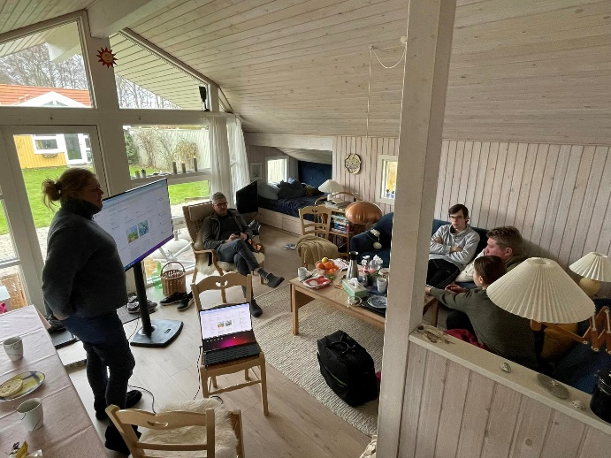

Vi hejser flaget og siger TILLYKKE til:
Ørn 12 år 3. februar
Flamme 10 år 5. februar
Elliot 5 år 6. februar
Django 21 år 11. februar
Yldis 19 år 11. februar
Freddy 15 år 11. februar
Zuzi 17 år 19. februar
Åmund 14 år 23. februar

